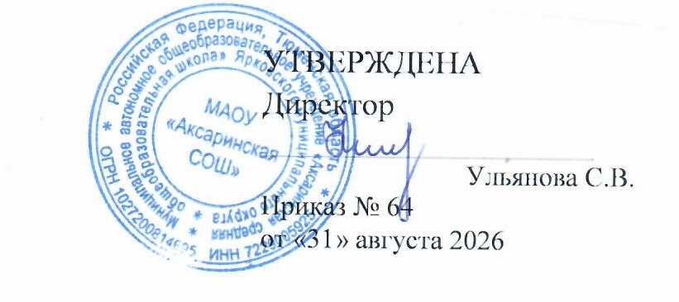

План мероприятий по профилактике терроризма и экстремизма
Наименование мероприятий | Срок исполнения | ответственный
1. Организационная работа
Рассмотрение на заседании педагогического совета, Управляющего совета и ШМО классных руководителей вопросов:  - профилактика политического национального и религиозного экстремизма, | В течение года по плану | Заместитель директора по ВР,
Разработка плана мероприятий по противодействию экстремизму на 2026-2027 учебный год | сентябрь | Заместитель директора по ВР,
Создание базы методических рекомендаций и мероприятий по направлению «Организация работы по толерантному воспитанию учащихся и профилактика агрессивного и жестокого поведения в межличностных взаимодействиях несовершеннолетних» | сентябрь | Заместитель директора по ВР,
2.Осуществление мероприятий по профилактике экстремизма и терроризма
Участие в общественно- значимых мероприятиях организуемых национальными общественными объединениями («Утренняя звезда», «Сабантуй», «Акатуй», «Радуга» и т. Д) | В течение 2026-2027 г | Заместитель директора по ВР,
Проведение тематических праздников:  -День народного единства;  -Международный день толерантности;  - День славянской письменности;  -День родного (нерусского языка) | В течение 2026-2027 г | Заместитель директора по ВР,
Проведение тематических классных часов по профилактике  экстремизма, формирования у обучающихся установок толерантного сознания | В течение 2026-2027 г | Кл. руководители
Большой этнографический диктант | С 01.11-08.11.2026 | Кл. руководители
Дни национальных культур (дни татарской, чувашской, славянской культуры-выставки прикладного искусства, национальной одежды, народные игры, танцы, песни и.т.д) | 2,3,4 четверть | Заместитель директора по ВР, кл. руководители
День татарской культуры | февраль | Классные руководители
Реализация меропериятия по профилактике экстремизма и терроризма «Мы – за мир!» | В течение учебного года (по плану) | Советник директора по воспитанию, учитель ОБЗР, педагог-психолог
День славянской культуры | 23.05.27 | Классные руководители
Общешкольное родительское собрание «Обеспечение безопасности детей» | Декабрь  апрель | администрация ОУ
Межведомственное взаимодействие по вопросам профилактики правонарушений подростков, экстремизма, формирования толерантного сознания детей и молодежи | В течение  2026-2027 | администрация ОУ
Мониторинг обучающихся по вопросам профилактики правонарушений подростков, экстремизма формирования толерантного сознания детей и молодежи | В течение  2026-2027  Ноябрь, апрель | Заместитель директора по ВР, кл. руководители
Анкета экспресс-опросник «Индекс толерантности» | март | Заместитель директора по ВР,
Размещение на информационных стендах необходимой актуальной информации | В течение  2026-2027 | Пресс-центры школ
Размещение на школьном сайте, в группах ВК материалов по вопросам профилактики правонарушений подростков, экстремизма, формирования и толерантного сознания детей и молодёжи | В течение  2026-2027 г | Заместитель директора по ВР, Пресс-центры школ

